XMLHTTPRequest모듈만들기
HttpRequest.js
function getXMLHttpRequest() {
if (window.ActiveXObject) {
try {
return new ActiveXObject("Msxml2.XMLHTTP");
} catch(e) {
try {
return new ActiveXObject("Microsoft.XMLHTTP");
} catch(e1) { return null; }
}
} else if (window.XMLHttpRequest) {
return new XMLHttpRequest();
} else {
return null;
}
}
var httpRequest = null;

function sendRequest(url, params, callback, method) {
httpRequest = getXMLHttpRequest();
var httpMethod = method ? method : 'GET';
if (httpMethod != 'GET' && httpMethod != 'POST') {
httpMethod = 'GET';
}
var httpParams = (params == null || params == '') ? null : params;
var httpUrl = url;
if (httpMethod == 'GET' && httpParams != null) {
httpUrl = httpUrl + "?" + httpParams;
}
httpRequest.open(httpMethod, httpUrl, true);
httpRequest.setRequestHeader(
'Content-Type', 'application/x-www-form-urlencoded');
httpRequest.onreadystatechange = callback;
httpRequest.send(httpMethod == 'POST' ? httpParams : null);
}

helloApp.html
<!DOCTYPE html PUBLIC "-//W3C//DTD XHTML 1.0 Transitional//EN"
"http://www.w3.org/TR/xhtml1/DTD/xhtml1-transitional.dtd">
<html xmlns="http://www.w3.org/1999/xhtml" xml:lang="ko" lang="ko">
<head>
<meta http-equiv="content-type" content="text/html; charset=euc-kr" />
<title>안녕하세요!</title>
<script type="text/javascript" src="httpRequest.js"></script>
<script type="text/javascript">
function helloToServer() {
var params = "name="+encodeURIComponent(document.f.name.value);
sendRequest("hello.jsp", params, helloFromServer, "POST");
}
function helloFromServer() {
if (httpRequest.readyState == 4) {
if (httpRequest.status == 200) {
alert("서버응답:"+httpRequest.responseText);
}
}
}
</script>
</head>
<body>
<form name="f">
<input type="text" name="name" />
<input type="button" value="입력" onclick="helloToServer()" />
</form>
</body>
</html>

helloApp.jsp
<%@ page contentType="text/plain; charset=euc-kr" %>
<%
request.setCharacterEncoding("utf-8");
String name = request.getParameter("name");
%>
안녕하세요, <%= name %> 회원님!

4.innerHTML을 이용한화면 동적변경
XMLHttpRequest 객체를 사용하는 프로그램은 크게 다음의 두가지 코드로
구성된다.
• 사용자가 이벤트를 발생시키면 웹서버에 데이터를 전송한다.
• 웹서버가 생성한 응답결과를 바탕으로 화면을 조작한다.
응답결과를 바탕으로 브라우져의화면을 조작하는 방법은
다음두가지 방법중하나를 선택한다.
• HTML 요소의 innerHTML 속성에 HTML 코드 지정하기
• DOM(Documents Object Model)사용하기

이장에서는 innerHTML속성을 사용해서 화면을 조작하는 방법을 알아보자.

①inner HTML 속성을 사용하는 기본코드
viewInnerHTML.html
<!DOCTYPE html PUBLIC "-//W3C//DTD XHTML 1.0 Transitional//EN"
"http://www.w3.org/TR/xhtml1/DTD/xhtml1-transitional.dtd">
<html xmlns="http://www.w3.org/1999/xhtml" xml:lang="ko" lang="ko">
<head>
<meta http-equiv="content-type" content="text/html; charset=euc-kr" />
<title>innerHTML 내용 출력</title>
<script type="text/javascript">
function view() {
var p1 = document.getElementById("p1");
alert(p1.innerHTML);
}
</script>
</head><body>
<p id="p1"><strong>Ajax</strong> 프로그래밍,<br/>기초</p>
<input type="button" value="보기" onclick="view()"/>
</body>
</html>

결과
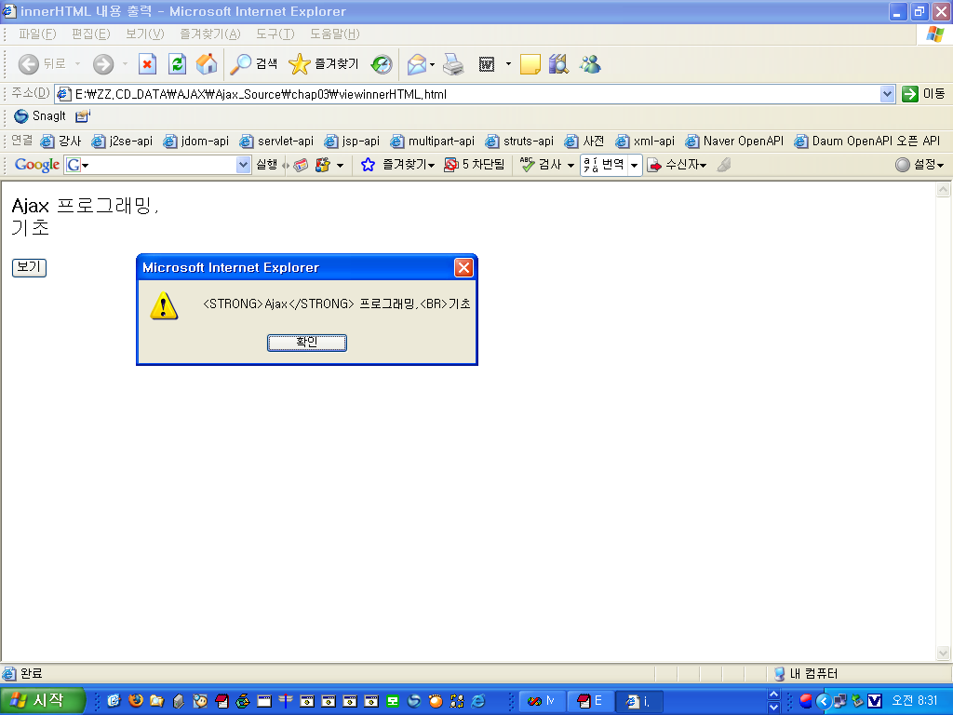

② 1초마다 현재시간출력
clock.html
<!DOCTYPE html PUBLIC "-//W3C//DTD XHTML 1.0 Transitional//EN"
"http://www.w3.org/TR/xhtml1/DTD/xhtml1-transitional.dtd">
<html xmlns="http://www.w3.org/1999/xhtml" xml:lang="ko" lang="ko">
<head>
<meta http-equiv="content-type" content="text/html; charset=euc-kr" />
<title>시계</title>
<script type="text/javascript">
function printTime() {
var clock = document.getElementById("clock");
var now = new Date();
clock.innerHTML =
now.getFullYear() + "년 "+
(now.getMonth()+1) + "월 "+
now.getDate() +"일 "+
now.getHours() +"시 "+
now.getMinutes() +"분 "+
now.getSeconds() +"초";
setTimeout("printTime()", 1000);
}
window.onload = function() {
printTime();
}
</script>
</head>
<body>
현재 시간은 <span id="clock"></span> 입니다.
</body>
</html>

결과
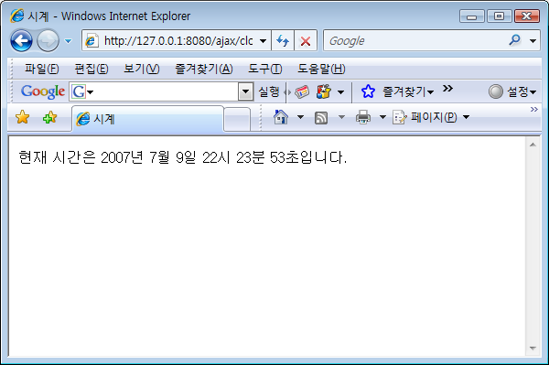

③ 웹서버 응답텍스트로 생성한 HTML결과를 innerHTML로 사용하여 반영
getNewsTitles.jsp
<%@ page contentType="text/plain; charset=euc-kr"%>
<%String[] titles = { "서울 지하철 객차 안에 CCTV 설치 '논란'",
"이순을 지나 '야구의 신' 된 김성근 감독", "특목고 폐지 유보…'차기 정부 눈치 보기' 논란" };
for (int i = 0; i < titles.length; i++) {
out.print("<li>");
if (i == 0) {
out.print("<strong>");
}
out.print(titles[i]);
if (i == 0) {
out.print("</strong>");
}
}
%>

④⑤⑥

news.html
<!DOCTYPE html PUBLIC "-//W3C//DTD XHTML 1.0 Transitional//EN"
"http://www.w3.org/TR/xhtml1/DTD/xhtml1-transitional.dtd">

<html xmlns="http://www.w3.org/1999/xhtml" xml:lang="ko" lang="ko">
<head>
<meta http-equiv="content-type" content="text/html; charset=euc-kr" />
<title>뉴스</title>
<script type="text/javascript" src="httpRequest.js"></script>
<script type="text/javascript">
function loadNews() {
sendRequest("getNewsTitles.jsp", null, loadedNews, "GET");
}
function loadedNews() {
if (httpRequest.readyState == 4) {
if (httpRequest.status == 200) {
var newsList = document.getElementById("newsList");
newsList.innerHTML = httpRequest.responseText;
}
}
}
window.onload = function() {
loadNews();
}
</script>
</head>
<body>
뉴스들 <hr>
<div id="newsList"></div>
</body>
</html>

④CSV 양식의 웹서버 응답텍스트를 분석해서 innerHTML을 사용하여 화면에출력

getNewsTitlesCSV.jsp

<%@ page contentType="text/plain; charset=euc-kr"%>
<%
String[] titles = {
"서울 지하철 객차 안에 CCTV 설치 '논란'",
"이순을 지나 '야구의 신' 된 김성근 감독",
"특목고 폐지 유보…'차기 정부 눈치 보기' 논란"
};
for (int i = 0 ; i < titles.length ; i++) {
out.print(titles[i]);
if(i<titles.length-1){
out.print(",");
}

}
%>

newsCSV.html
<!DOCTYPE html PUBLIC "-//W3C//DTD XHTML 1.0 Transitional//EN"
"http://www.w3.org/TR/xhtml1/DTD/xhtml1-transitional.dtd">
<html xmlns="http://www.w3.org/1999/xhtml" xml:lang="ko" lang="ko">
<head> <meta http-equiv="content-type" content="text/html; charset=euc-kr" /><title>뉴스</title>
<script type="text/javascript" src="httpRequest.js"></script>
<script type="text/javascript">
function loadList() {
sendRequest("getNewsTitlesCSV.jsp", null, loadedList, "GET");
}
function loadedList() {
if (httpRequest.readyState == 4) {
if (httpRequest.status == 200) {
var csvStr = httpRequest.responseText;
// 콤마로 읽어온 값을 분리
var newsTitleStrs = csvStr.split(",");
var html='';
for (var i=0;i< newsTitleStrs.length;i++) { if(i==0){ html=html+"<li><strong>"+newsTitleStrs[i]+"</strong>";
}else{ html=html+"<li>"+newsTitleStrs[i];
}
}
var news = document.getElementById("newsList");
news.innerHTML = html;
} else {
alert(httpRequest.status);
} } }
window.onload = function() {
loadList(); }
</script></head><body>
뉴스들 <hr>
<span id="newsList"></span>
</body>
</html>

4. 제시어기능구현하기
4-1.제시어 기능흐름
웹 서버
웹 브라우져
②전달받은검색어를
사용해서 제시어
목록을 추출

suggest.jsp
①입력한 검색어 서버에전송

자바
쿼리전송

자바프로그래밍
자바서버페이지
자바스터디
④ 응답텍스트를 분석한뒤 제시어
목록을 화면에출력
자바
쿼리전송
③ 제시어 목록을지정한 양식으로
클라이언트에 전송

suggest.jsp
<%@ page contentType="text/plain; charset=euc-kr"%>
<%@ page import="java.util.List"%>
<%! String[] keywords = {"AJAX","AJAX 실전 프로그래밍","자라","자바 프로그래밍",
"자바 서버 페이지","자바스터디","자바서비스", "자바캔" };
public List search(String keyword) {
if (keyword == null || keyword.equals(""))
return java.util.Collections.EMPTY_LIST;
keyword = keyword.toUpperCase();
List result = new java.util.ArrayList(8);
for ( int i = 0 ; i < keywords.length ; i++ ) {
if (((String)keywords[i]).startsWith(keyword)) {
result.add(keywords[i]);
}
}
return result;
}
%>
<% request.setCharacterEncoding("utf-8");
String keyword = request.getParameter("keyword");
List keywordList = search(keyword);
out.print(keywordList.size());
out.print("|");
for (int i = 0 ; i < keywordList.size() ; i++) {
String key = (String)keywordList.get(i);
out.print(key);
if (i < keywordList.size() - 1) {
out.print(",");
}
}
%>

suggestclient.html
<!DOCTYPE html PUBLIC "-//W3C//DTD XHTML 1.0 Transitional//EN"
"http://www.w3.org/TR/xhtml1/DTD/xhtml1-transitional.dtd">
<html xmlns="http://www.w3.org/1999/xhtml" xml:lang="ko" lang="ko">
<head> <meta http-equiv="content-type" content="text/html; charset=euc-kr" />
<title>서제스트</title>
<script type="text/javascript" src="httpRequest.js"></script>
<script type="text/javascript">
var checkFirst = false;
var lastKeyword = '';
var loopSendKeyword = false;
function startSuggest() {
if (checkFirst == false) {
setTimeout("sendKeyword();", 500);
loopSendKeyword = true;
}
checkFirst = true;
}
function sendKeyword() {
if (loopSendKeyword == false) return;
var keyword = document.search.keyword.value;
if (keyword == '') {
lastKeyword = '';
hide('suggest');
} else if (keyword != lastKeyword) {
lastKeyword = keyword;
if (keyword != '') {
var params = "keyword="+encodeURIComponent(keyword);
sendRequest("suggest.jsp", params, displayResult, 'POST'); } else {
hide('suggest');
}
}
setTimeout("sendKeyword();", 500);
}

suggestclient.html 계속
function displayResult() {
if (httpRequest.readyState == 4) {
if (httpRequest.status == 200) {
var resultText = httpRequest.responseText;
var result = resultText.split('|');
var count = parseInt(result[0]);
var keywordList = null;
if (count > 0) {
keywordList = result[1].split(',');
var html = '';
for (var i = 0 ; i < keywordList.length ; i++) {
html += "<a href=\"javascript:select('"+
keywordList[i]+"')\">"+
keywordList[i]+"</a><br/>";
}
var listView = document.getElementById('suggestList');
listView.innerHTML = html;

show('suggest');
} else {
hide('suggest');
}
} else {
alert("에러 발생: "+httpRequest.status);
}
}
} function select(selectedKeyword) {
document.search.keyword.value = selectedKeyword;
loopSendKeyword = false;
checkFirst = false;
hide('suggest');
}

suggestclient.html 계속
function show(elementId) {
var element = document.getElementById(elementId);
if (element) {
element.style.display = '';
}
}
function hide(elementId) {
var element = document.getElementById(elementId);
if (element) {
element.style.display = 'none';
}
}
</script>
<style>
#view {
border: 1px solid #999;
}
</style>
</head>
<body>
<form name="search">
<input type="text" name="keyword" id="keyword" onkeydown="startSuggest()" />
<input type="button" value="검색" />
<div id="suggest" style="display:; postion: absolute; left: 0px; top: 30px;">
<div id="suggestList"></div>
</div>

</form>

</body>
</html>

결과
